PRUEBA PARTE 4

Responde las preguntas de 26 a 35 de acuerdo con el texto

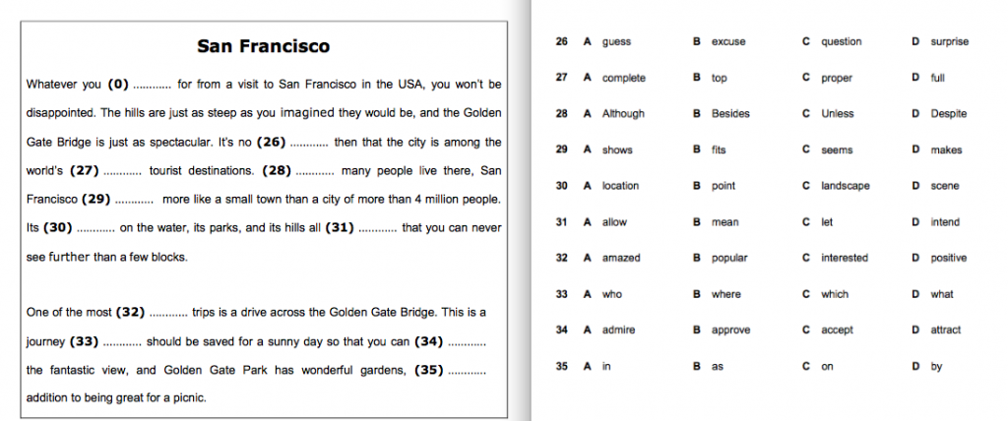

Responde las preguntas de la 26 a la 35 según el texto

